

Take-away – Rosticceria – Ristorante – Bar – Osteria – Mensa – Fast-food - Trattoria
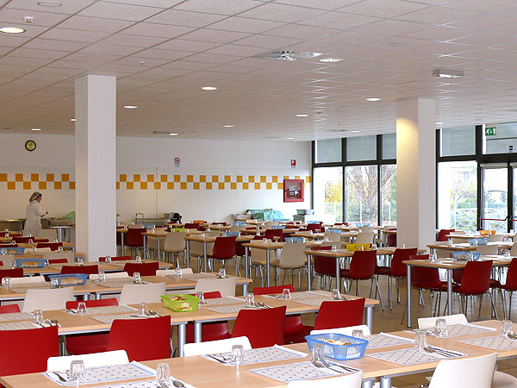
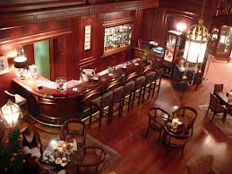

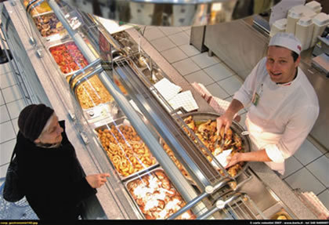
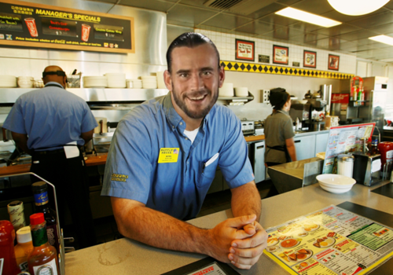

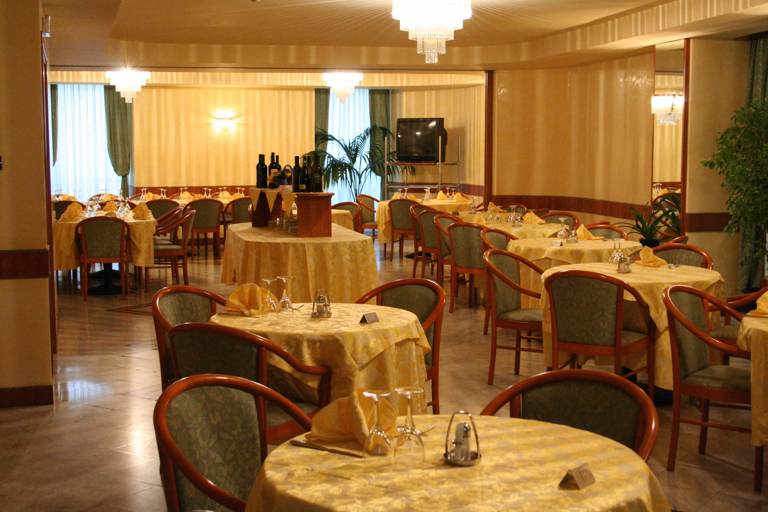
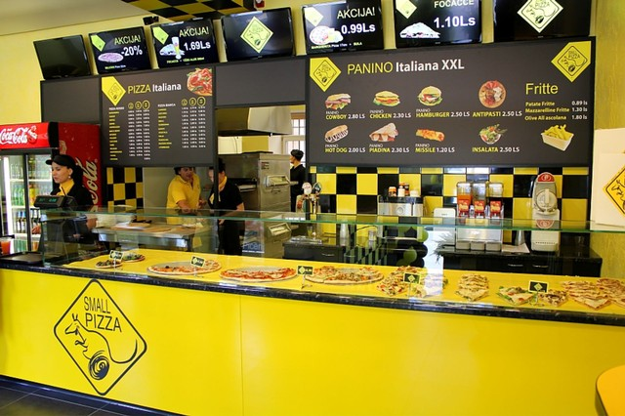

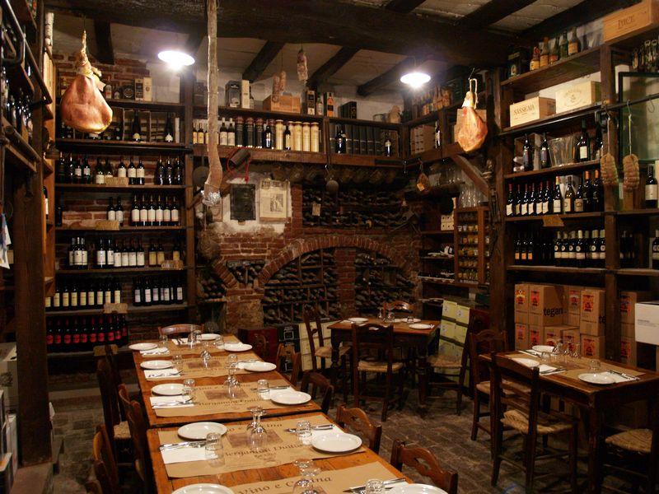
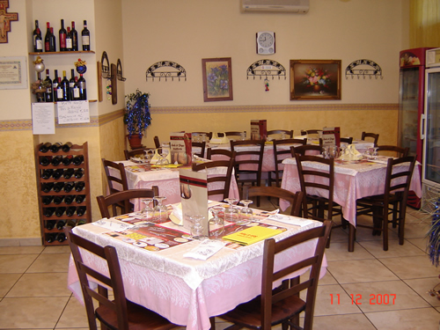

Esistono altri luoghi dove mangiare nel vostro paese? Cosa si mangia? Chi ci va?

Quali possono essere gli elementi che contribuiscono a un cambiamento nelle abitudini alimentari?

…………………………………………………………………………………………………………………………………………………………

…………………………………………………………………………………………………………………………………………………………

…………………………………………………………………………………………………………………………………………………………

…………………………………………………………………………………………………………………………………………………………

…………………………………………………………………………………………………………………………………………………………

…………………………………………………………………………………………………………………………………………………………

…………………………………………………………………………………………………………………………………………………………

…………………………………………………………………………………………………………………………………………………………

Quali sono le tue abitudini alimentari e quelle della tua famiglia?

…………………………………………………………………………………………………………………………………………………………

…………………………………………………………………………………………………………………………………………………………

…………………………………………………………………………………………………………………………………………………………

…………………………………………………………………………………………………………………………………………………………

…………………………………………………………………………………………………………………………………………………………

…………………………………………………………………………………………………………………………………………………………

…………………………………………………………………………………………………………………………………………………………

…………………………………………………………………………………………………………………………………………………………

…………………………………………………………………………………………………………………………………………………………

…………………………………………………………………………………………………………………………………………………………

Leggi la prima parte dell’articolo: quali sono gli elementi che hanno contribuito a un cambiamento nelle abitudini alimentari degli italiani?

Cambiamenti nelle abitudini alimentari in Italia
I nuovi comportamenti alimentari nell'Italia

Ad essere cambiato non è più solo il reddito degli italiani e il conseguente potere d'acquisto, è cambiato anche lo stile di vita.
L'esodo dalle campagne, l'urbanizzazione, l'emancipazione della donna e il lavoro fuori casa per la maggior parte di loro, l'aumento delle famiglie mononucleari (composte da una sola persona, single), sommata ad una forte diminuzione dei lavori pesanti che si affianca ad un minor fabbisogno calorico giornaliero, ha determinato una forte spinta verso il cambiamento degli stili alimentari.
A questo bisogna aggiungere il cambiamento nella struttura stessa del pasto.

Leggi la seconda parte dell’articolo e rispondi alle domande:

Com’era il pranzo nel passato e com’è cambiato?
Cosa offre di differente il mercato oggigiorno?
Cosa ha acquistato più valore del cibo nelle spese degli italiani?

Infatti, sempre più spuntini e fuori pasto costellano la nostra giornata, il pasto di mezzogiorno, che vedeva riunita l'intera famiglia attorno al tavolo a gustare i manicaretti preparati dalla mamma è sempre meno frequente. Il pasto principale della giornata non è più il pranzo ma la cena, dato che, soprattutto nelle grandi città, raramente si torna a casa per la pausa pranzo, ma si fa un breve intervallo al bar, al fast-food o in mensa.
Diretta conseguenza di questo stile di vita è l'aumento dei consumi fuori casa, rosticcerie e ristoranti che fanno il take-away si sono prontamente diffusi vista la grande richiesta di un pasto pronto da portare in tavola anche la sera, quando la donna rientra da lavoro troppo stanca per poter cucinare. Molto spesso, però, si cena direttamente fuori casa, ed è ormai la norma festeggiare al ristorante eventi personali o famigliari. Il banchetto al ristorante ha preso il posto dei grandi pranzi con molte portate che fino a qualche anno fa venivano preparati in casa.
Il mercato, sensibile alle crescenti richieste, ha fornito alle famiglie un valido aiuto, nel campo dei cibi pronti, infatti si sono moltiplicati quei prodotti già preparati venduti in tutti i supermercati, che vanno dai sughi, alle pizze surgelate, alle paste pronte da mettere nel microonde o in padella, agli arrosti già preparati e conditi pronti in tempi brevissimi.
Sulla scia di questa accresciuta esigenza di cucinare in tempi ristretti, anche i cibi freschi sono pronti per essere portati in tavola, insalata già lavata e pulita, minestrone già selezionato, lavato e pronto per essere cucinato, pesce pulito, lavato e spinato, fresco e di qualità che bisogna solo condire e infornare o cucinare, senza contare i tanti prodotti surgelati che si trasformano in piatti appetitosi, con poco dispendio di energie da parte della "cuoca".
Nei moderni supermercati si può trovare tutto, sempre fresco e di ottima qualità, confezionato in quantità variabili che tengono conto delle sempre più numerose famiglie mononucleari.
A tutto questo bisogna aggiungere l'aumentata dinamicità della nostra vita sociale, se arrivano amici all'improvviso, si può organizzare un'appetitosa cenetta con gli alimenti già pronti o, niente di più semplice, si può andare a prendere pizza, pollo arrosto e patatine nella rosticceria sotto casa.
Anche le famiglie con poche possibilità economiche, purtroppo fortemente in aumento, i cosiddetti nuovi poveri, destinano parte delle loro esigue entrate all'acquisto del cibo e parte a beni "superflui" di cui però attualmente non si può fare a meno.
Proprio per questo, o come conseguenza di ciò, il cibo perde importanza nella scala sociale a favore di beni materiali che, nati come accessori, diventano con il passare del tempo beni di prima necessità alla stessa stregua del cibo. L'automobile, una casa confortevole, mobili belli, il televisore, elettrodomestici all'avanguardia, il telefono cellulare, svaghi, vacanze, cinema, teatro si insinuano inesorabilmente nei desideri degli italiani.

Differente luogo, differenti parole.

Come si ordina in un bar e come in un ristorante?
Per ognuna delle foto della prima pagina create un dialogo in cui ordinate qualcosa da mangiare.

IL CASO

Il boom dei ristoranti segreti
cena in casa, ma non sai di chi

Da Roma a Parigi a tavola negli appartamenti. Il cuoco è l'ospite e si paga il conto. Chi organizza deve avere una sala da pranzo in grado di far sedere almeno 10 p ersone. In Italia un'associazione mette in contatto i turisti con 500 "Cesarine", tate-cuoche di antica memoria
di IRENE MARIA SCALISE
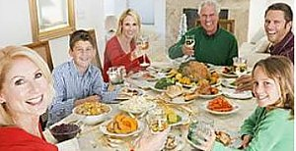
Si prenota come al ristorante ma c'è il gusto dell'atmosfera casalinga. Si mangia a casa d'altri ma dopo il caffè si paga il conto. Si conoscono nuovi amici ma si può cenare solo poche sere ogni mese. Sono i ristoranti undergound o segreti. Non hanno insegne e non fanno pubblicità. Vale però la pena di cercarli, assicurano i nuovi adepti. I domicili si trovano in Rete o tramite amici. Una volta scoperto l'indirizzo si prenota via mail, tramite Facebook o con una telefonata. Ed è fatta: benvenuti nelle case private che, in date prestabilite, organizzano banchetti per ospiti paganti.
Più che cene, eventi. Dimore belle, centrali, di una certa atmosfera. Il pagamento è in contanti ma, per carità, non si parla di conto. Decisamente poco elegante. La parola giusta è "donazioni". Non solo. Gli invitati sono pregati di seguire un galateo ad hoc: arrivare puntuali, non dare bidoni all'ultimo minuto e, se soffrono di qualche fastidiosa allergia alimentare, avvisare in anticipo. Autentici movimenti gastronomici, nati in America e nel nord Europa, da qualche tempo furoreggiano anche in Italia. Ritrovi per pochi che, complice la noia per tutto ciò che è normale, stanno diventando sempre più alla moda. C'è anche un'associazione, la Homefood. it, che ha sdoganato dal Piemonte alla Sicilia circa 500 Cesarine. Un nome in codice, che richiama le vecchie tate, per segnalare madame dal pollice culinario (ma ci sono anche degli ottimi Cesarini) che deliziano gli ospiti con un menù fisso.
"La nostra è un associazione "glocale"", dice Egeria Di Nallo, fondatrice e professoressa di sociologa di Bologna, "si gode di una piacevole atmosfera familiare senza le classiche liti tra parenti. I nostri soci, tutti sottoposti ad un test di ingresso, pagano una quota associativa di 35 euro, mentre gli invitati danno un rimborso spese all'associazione". Il target delle Cesarine è ben definito: in gran parte donne, sale da pranzo tra i sei e gli otto ospiti, e un gusto per la diversità. A Milano va per la maggiore la casa di Oliviero Leti, scenografo di professione, che la sua dimora (dieci stanze) l'ha arredata come un set ed organizza cene e brunch domenicali su richiesta.
Ad Amsterdam la Dine with the dutch offre a turisti e cittadini, con 50 euro, una gustosa cena completa dall'antipasto al dolce tipico. A Washington le serate a pagamento hanno il raffinato status di party. La prima mail d'inviti, in 24 ore, ha venduto il 30% dei posti a tavola. L'organizzazione americana si chiama Hush, nasce dall'idea di un ex membro della Banca mondiale, e conta su una lista selezionata di 300 indirizzi mail. Le cene, tra i 50 e i 75 dollari, si svolgono solo in residenze private di Georgetown e il cuoco, dopo i primi giorni, ha commentato soddisfatto: "Pensavo ci sarebbero voluti 6 mesi per creare una rete di affezionati, sono bastati 10 giorni". A Londra c'è The english can cook, gestita da un fotografo che tramite prenotazioni via mail organizza in casa propria dinner per un massimo di 5 persone. In Danimarca, con Meet the Danes, la cifra per partecipare all'ambita cena con nuovi amici si aggira sui 45 euro. A Parigi si punta sul menù prelibato: Hidden Kitchen invita 16 persone ed offre10 menu degustazione. Raffinata padrona di casa, Elizabeth Shaw, a San Francisco accoglie i suoi ospiti nel salotto di casa e offre piatti e vini tipici californiani. A Berlino The Shy chef, nel quartiere di Kreuzberg, ha già messo in rete le cinque date per gennaio. Dove? In uno splendido edificio residenziale di fine 800, sono gradite le prenotazioni via mail e donazioni intorno ai 60 euro. A Lisbona c'è Hush Hush Garden: cucina tipica portoghese accompagnata da ottimi vini locali. Prenotazioni al telefono o via mail. Non poteva mancare Barcellona dove, con Kokun, la formula è singolare. Ogni settimana i proprietari di uno stravagante appartamento aprono le porte agli ospiti e si esibiscono, per loro, in una esibizione di live cooking. Al termine, banchetto per tutti.
(06 gennaio 2011)

